Há algumas desvantagens e inconveniências quando as FO são empregadas na confecção de sensores ópticos que merecem ser citadas, tais como:
- interferência da luz ambiente;
- acessórios comerciais do sistema óptico ainda não são otimizados para equipamentos sensores e
- perdas do sinal transportado caso haja necessidade de conecções.

Os sensores onde as fibras ópticas funcionam apenas como guia de luz são denominados sensores extrínsecos, como é o caso do presente trabalho. Os sensores onde as fibras ópticas são os próprios sensores em si são denominados sensores intrínsecos. Uma discussão mais detalhada sobre sensores de fibras ópticas pode ser encontrada na literatura especializada que apresenta excelentes artigos.⁷³⁻⁷⁶
Em medidas baseadas na absorção da luz, o arranjo das FO envolve o esquema ilustrado na figura 2.5A, onde as extremidades das fibras devem estar alinhadas no mesmo plano. A variação do sinal neste tipo de arranjo é proporcional ao poder de absorção apresentado pelo analito. Segundo a lei de Lambert-Beer, esta absorção depende da concentração e da absortividade do analito, bem como do caminho óptico percorrido pela luz durante sua interação com o analito. Além destes três parâmetros, a atenuação do sinal, depende da distância entre as duas FO, do diâmetro do núcleo e da abertura numérica (AN)⁷⁷, que devem ser mantidos constantes durante a realização das medidas.
Em medidas baseadas na reflectância da luz, o arranjo das FO envolve um esquema com um posicionamento diferente, conforme apresentado na figura 2.5B. Neste caso, a variação do sinal depende do poder de atenuação da reflectância apresentado pelo analito. Os outros parâmetros que influenciam no sinal devem ser mantidos constantes durante a realização das medidas. São eles: o ângulo formado entre o par de FO, a AN e a distância entre o par de FO e o anteparo contendo o analito.

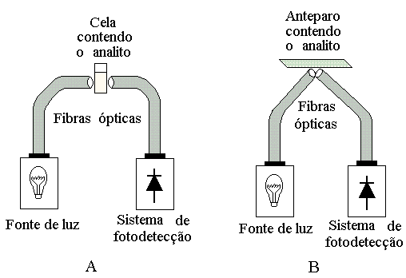
Figura 2.5: Esquema básico apresentando o posicionamento das fibras ópticas em medidas de absorção (A) e de reflectância (B). É importante observar que o analito deve estar em uma cela protegida da luminosidade ambiente (como no presente trabalho), exceto se a luz da fonte estiver modulada.
2.3- Sistema de Fotodetecção

Um sistema de fotodetecção é composto de um fotodetector, um ou mais circuitos de pré-amplificação, um mostrador do sinal e uma fonte de alimentação com corrente continua (V_{DC}).
Uma pesquisa na literatura especializada revelou que, para a aplicação em sistemas de fotodetecção simples, como é o caso do presente trabalho, já foram propostos e utilizados três tipos de fotodetectores: fotoresistores (FR)⁷⁸⁻⁸⁰, fototransistores (FT)⁸¹⁻⁸³ e fotodiodos (FD).⁸⁴⁻⁸⁶ Para o sistema de fotodetecção do sensor (SDS) foi utilizado um fotodiodo (SD-200-12-22-041 da Silicon Detector Corporation - SDC) escolhido após a realização de um trabalho de detalhada comparação com outros modelos de FD, FT e FR, disponíveis no mercado.⁶⁵
Um circuito simples de pré-amplificação do sinal é constituído essencialmente de um amplificador operacional. Após um estudo de vários amplificadores, foi escolhido o operacional TL084CN (Texas Instruments) facilmente encontrado no mercado. Foram montadas em chassi para testes com circuitos eletrônicos (“protoboard”) várias configurações de circuito propostas pelo catálogo do fabricante. Todas as configurações testadas se mostraram satisfatórias, sendo que nenhuma em particular se destacou das demais. Posteriormente foi testado um outro circuito baseado na configuração proposta por Betteridge e sua equipe.⁸¹ A escolha deste circuito para compor o sistema de fotodecção do sensor foi baseada na afirmação destes autores de que o mesmo apresentou bons resultados, fato que foi comprovado no presente trabalho. O amplificador operacional duplo mencionado pelos autores do referido trabalho não foi encontrado no mercado. Desta forma, os primeiros testes foram realizados com base em duas adaptações: TL084CN (ST Components) e TL082A (MOTOROLA). Finalmente, foram utilizadas duas unidades do amplificador CA3140 (HARRIS - Semicondutor), uma vez que o mesmo contém apenas um sistema de amplificação. A figura 2.6 apresenta os esquemas de trabalho destes três amplificadores operacionais.
Um multímetro digital portátil (920R - Pocket DMM) foi utilizado para a apresentação do sinal e, quando necessário, um registrador potenciométrico (RB101- EC do Brasil) era utilizado para a confecção dos registros gráficos.

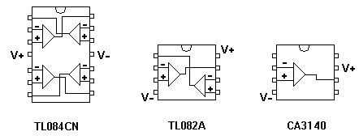
Figura 2.6. Esquema de trabalho dos amplificadores operacionais utilizados na confecção dos circuitos eletrônicos. IN = entrada do sinal, OUT = saída do sinal, V = Tensão de alimentação.

